Martes
24
de enero

Tercero de Primaria
Lengua Materna

Te quiero decir lo que siento

Aprendizaje esperado: expresa lo que piensa acerca de un texto.

Énfasis: recordar poemas que conoce.

¿Qué vamos a aprender?

Aprenderás e identificarás las características de los recursos literarios que se emplean en los poemas.

Los poemas expresan sentimientos, pero no sólo de amor entre parejas, sino también otros como la amistad, el miedo, la alegría y hasta la tristeza.

Revisa tu libro de español en la página 48, ahí puedes ver que nuestra nueva práctica social del lenguaje es compartir sentimientos a partir de la lectura de poemas.

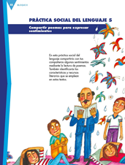
https://libros.conaliteg.gob.mx/20/P3ESA.htm?#page/48
Actividad 1

Empezamos por los sentimientos.

¿Qué sentimientos has experimentado?

Existen muchos sentimientos, tal vez unos los conozcas y otro no porque no los has experimentado. Para descubrir otros sentimientos que puedes tener, juega en casa con alguien de tu familia caras y gestos.

Para realizar la actividad, realiza fichas con algunos sentimientos, por ejemplo: alegría, angustia, aburrimiento, tristeza, miedo, ilusión, tranquilidad, envidia, sorpresa, celos, enojo y preocupación.

Cada uno de los jugadores irán tomando una tarjeta y va a actuar el sentimiento que diga ahí. Los otros tendrán que adivinar en un minuto cuál sentimiento es.

Actividad 2

Puede que aún no sepas identificar estos sentimientos totalmente. Para ello te propongo realizar la siguiente actividad con los mismos sentimientos de la actividad anterior, escoge al menos dos de ellos, y sobre los mismos pregúntate lo siguiente: si fueras una fruta, ¿Cuál serías?, ¿Y si fueras un animal?, y ¿Qué color representaría este sentimiento?

Mira la siguiente tabla, la cual puedes tomar como ejemplo para poder realizar la actividad.

Sentimiento | Si fuera fruta sería | Si fuera animal sería | Si fuera color sería
Alegría | Sandía | Cacatúa | Amarillo
tranquilidad | Durazno | Búho | Azul claro

Más tarde, puedes preguntarle a alguien de su casa y comparar sus respuestas con las tuyas. Así conocerás más sobre los sentimientos.

¿Qué hacemos?

Ahora hablemos de los poemas. En la literatura se pueden escribir textos en prosa o en forma de poesía. La diferencia es que los poemas son medidos, no se escriben “de corrido”, sino que cada renglón, que en este caso se llama verso, está medido, y no llenan todo el renglón.
Muchos versos, además, utilizan la rima, o sea que los sonidos de sus últimas sílabas suenan igual o muy parecido.

Los poemas tienen ritmo, por lo que muchos se convierten también en canciones. Y otra cosa muy importante es la que venimos trabajando desde el principio de la sesión: la expresión de sentimientos. Los sentimientos no son buenos ni malos, existen por algo y todos los experimentamos alguna vez. La poesía nos ayuda a compartirlos, a desahogarnos y a hacer que los que los lean puedan llegar a comprender “qué se siente” cuando vivimos cada uno de ellos.

Te voy a compartir dos poemas para que los disfrutes. Los poemas son para leerse y disfrutarse; son como música para los oídos.

El primero es un fragmento de un poema que se llama Mi abuela es un canto, y fue escrito por María Esther Pérez Feria.

Lee con atención y disfruta.

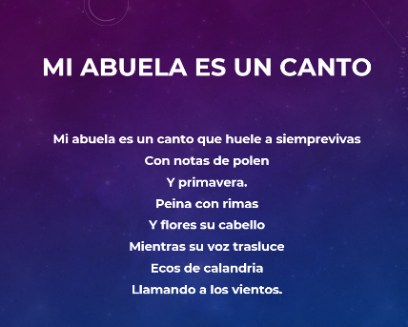

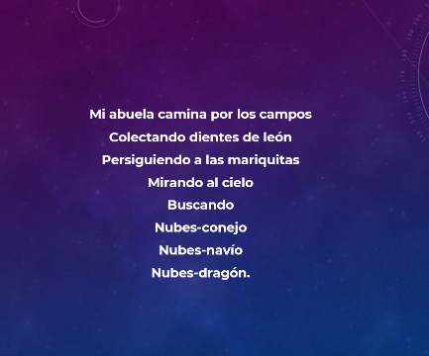
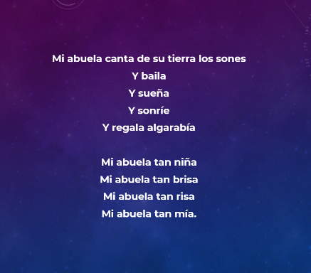

¿Pudiste identificar de qué habla el poema?, ¿Qué te hizo sentir, recordar?

Ahora lee este otro poema que se llama La Matraca Traca y fue escrito por Gilda Rincón.

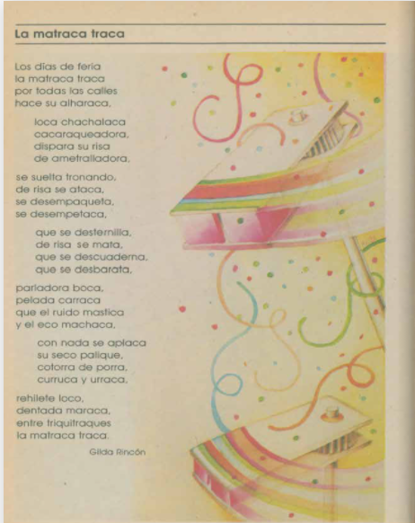
https://historico.conaliteg.gob.mx/H1982P3ES105.htm?#page/24

¿De qué habla el poema?, ¿Qué te hizo sentir, recordar?
Veamos que más nos dice el libro de texto de Lengua Materna, en la página 49, lee y contesta lo que se te pide.

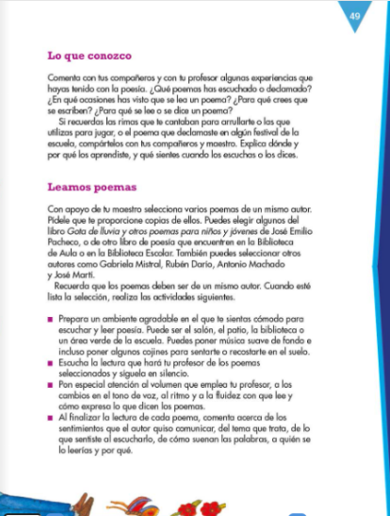
https://libros.conaliteg.gob.mx/20/P3ESA.htm?#page/49

Si te acuerdas de algún poema en especial que hayas recitado en tu escuela o en un festival, o de algún arrullo o canción que te cantaban cuando eras chico, escríbelo por favor.

Puedes compartir tus ideas con la gente de tu casa. Pregúntales las mismas cosas que se te piden en el libro, a ver si ellos se acuerdan de algo diferente. Puedes añadir sus recuerdos o poemas a tu cuaderno.

En las próximas sesiones continuarás leyendo, analizando y disfrutando poemas; por el momento sigue recordando poemas que para ti hayan sido significativos, y si te encuentras algunos en tu casa, léelos en voz alta y trata de identificar el sentimiento que te ocasionan.

Si te es posible consulta otros libros y comenta el tema de hoy con tu familia Si tienes la fortuna de hablar una lengua indígena aprovecha también este momento para practicarla y plática con tu familia en tu lengua materna.

¡Buen trabajo!

Gracias por tu esfuerzo
Para saber más:
Lecturas

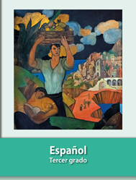
https://libros.conaliteg.gob.mx/20/P3ESA.htm

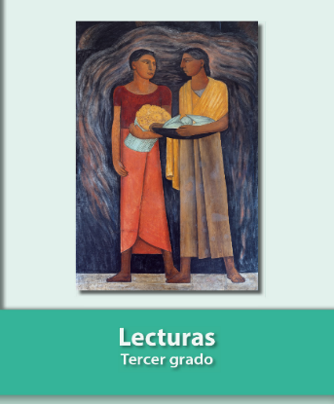
https://libros.conaliteg.gob.mx/20/P3LEA.htm

